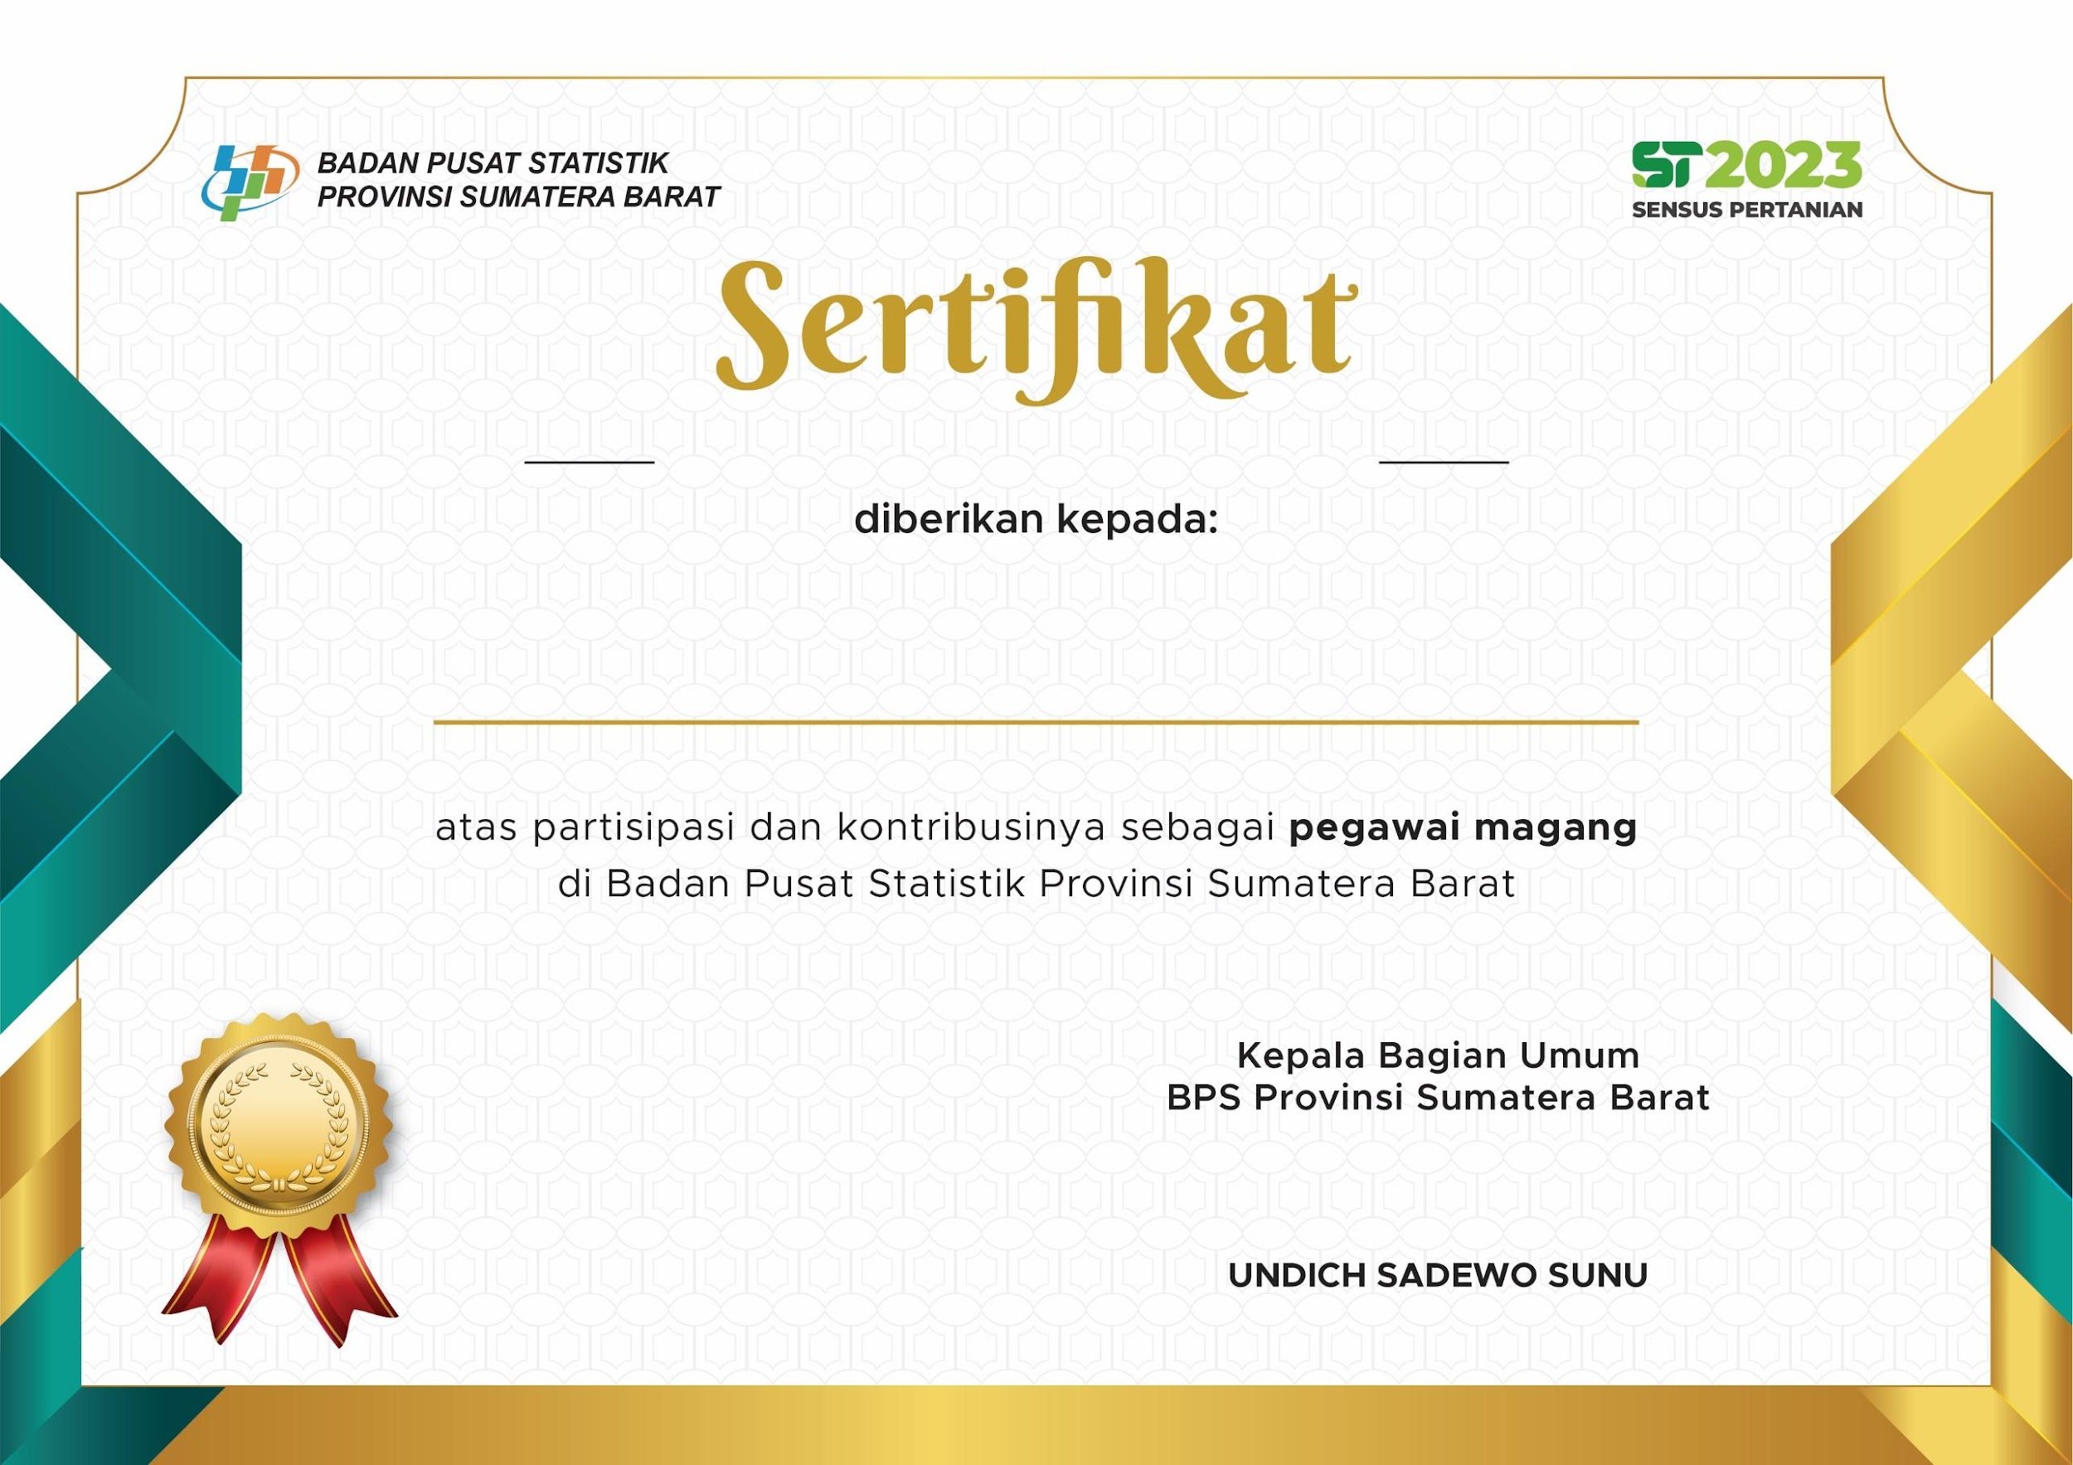

No. 014/BPS1300/MG/2026

**Program Studi Informatika , Universitas Andalas**

**Muhammad Fariz**

dari tanggal 1/1/2025 s.d 3/1/2026